
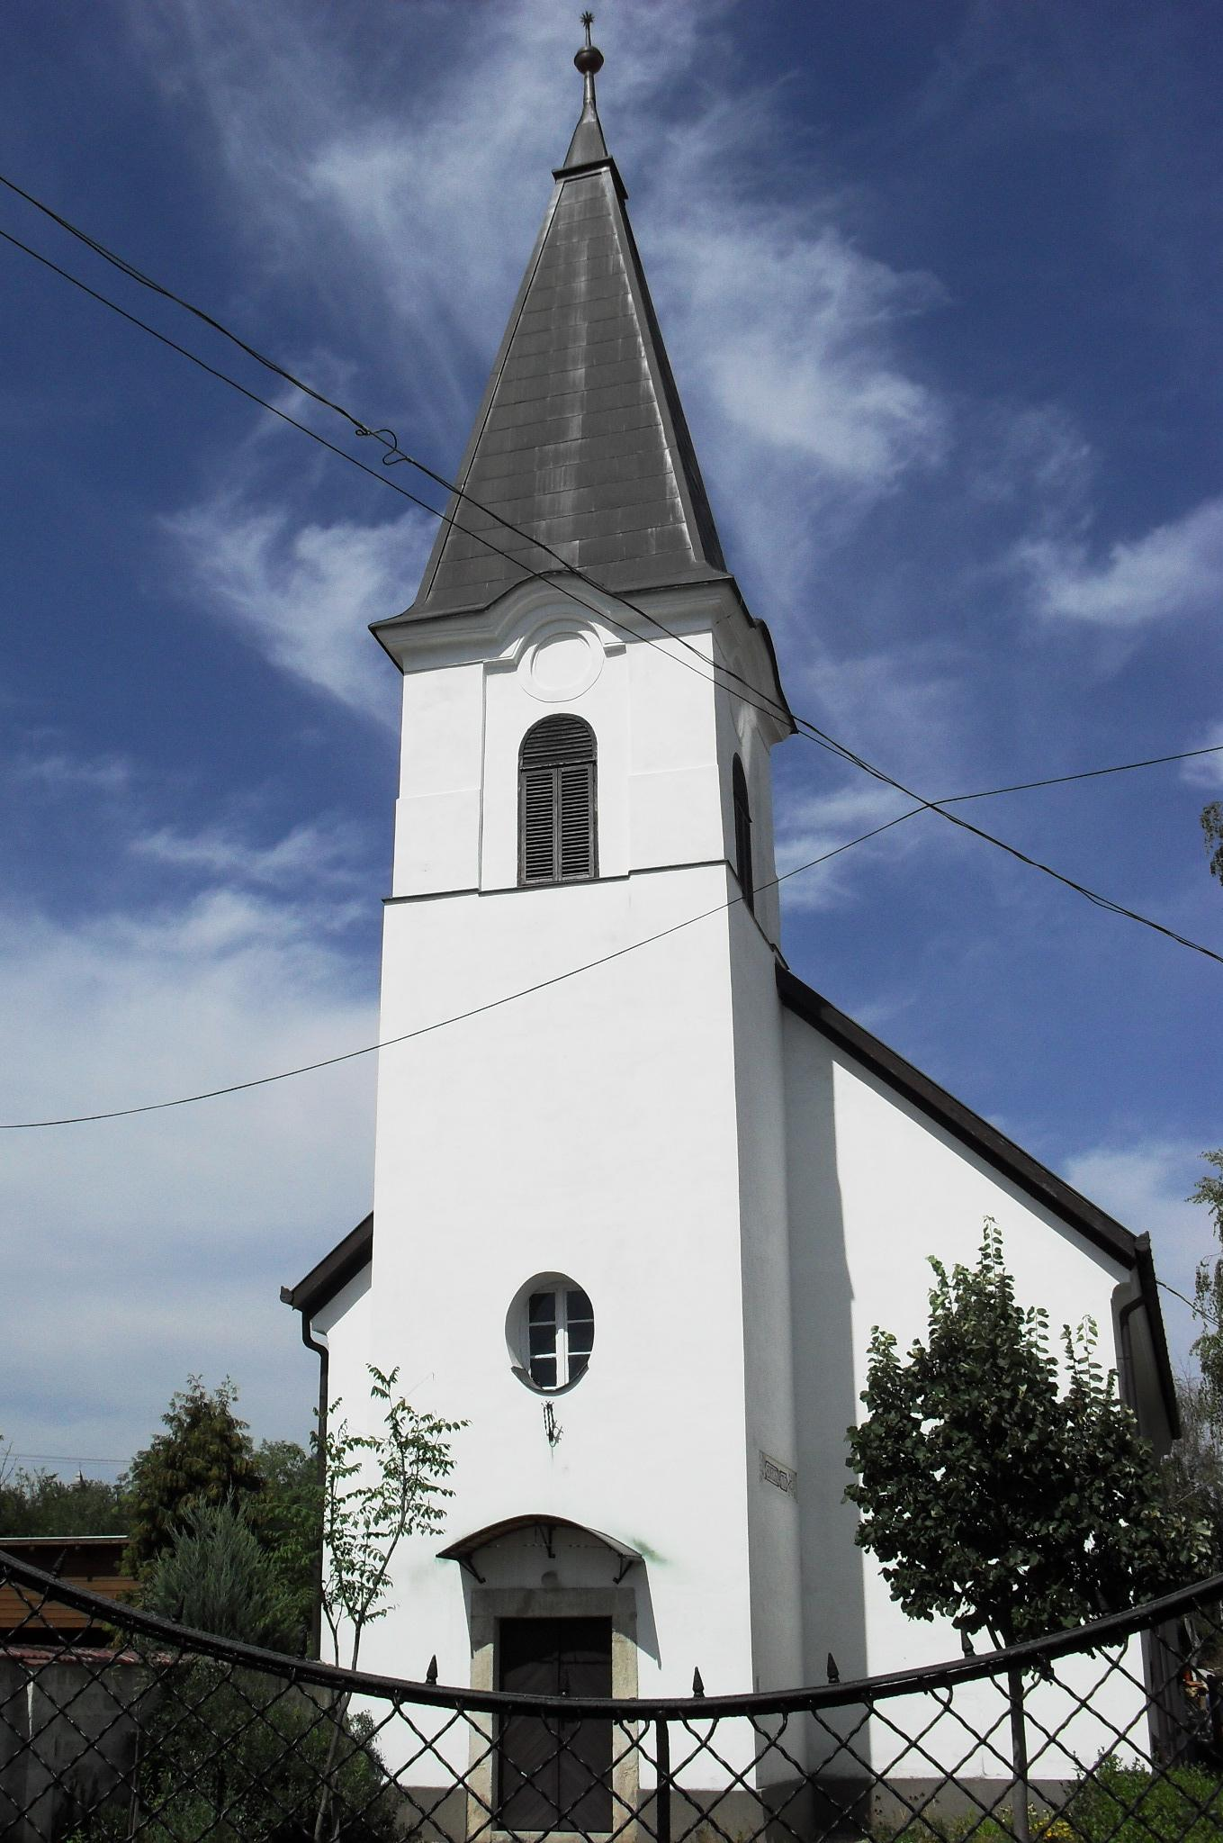
ÚTRAVALÓ
Gyúrói Református Egyházközség
IV. évf. 14. szám 2015. március 29.
_____________________________________________________________________

Itt az idő!

„Amikor közelebb ért, és meglátta a várost, megsiratta, és így szólt: Bár felismerted volna ezen a napon te is a békességre vezető utat! De most már el van rejtve szemeid elől…” Lk 19,41-44
Olvasmány: Lk 19,28-40

Virágvasárnap mai történetét mozaikként vizsgálva figyeljük meg a történet egyes részleteinek üzenetét, ugyanakkor együtt látva az egészet, fontos, hogy felfedezzük a Mester alkotását is mindabban, ami előttünk van.
Az első mozaikdarab a város, Jeruzsálem, amit ott és akkor jelentett – és aminek még ma is megvan tükröződése. Főváros, központi hely, de még ennél is több: az Isten lakóhelye, a föld és a menny találkozásának színtere, az Isten által kiválasztott nép kiemelt helye, az ő létük és lényegük jelképe. Mi is fontosnak tartjuk az Istennel való találkozás helyét, lehet az a gyülekezet, a templom, tágabb értelemben keresztyén közösségünk, ahol Isten megjelenik.
A második mozaikdarabra nézve egy nagy lehetőséget látunk. Jézus e kiemelt hely kapcsán egy kiemelt időpontról beszél: a megfelelő hely és idő, nem ez a nagy lehetőségek két fő dimenziója?! Jeruzsálem számára itt és most adatik ez a lehetőség, érezzük Jézus szavaiból: az Istennel való találkozás, a békességre jutás lehetősége, az üdvösség lehetősége. Az itt és most ránk is érvényes, különösen így ünnepnapok közeledtével, amikor Isten helyet és időt teremt a vele való találkozásra. Ez a lehetőség a második darabka.
A harmadik, lényegét tekintve egy nagy mínusz, egy negatív előjel, kettős értelemben is. Jézust sírásra indítja az, amit a szent helyen tapasztal, hogy nem ismerik fel a látogatás idejét. Másrészt szava előremutató jellé válik, amikor az ítéletet mutatja fel: kő kövön nem marad. A Jézus nélküli élet, társadalom, közösség önmagában hordozza a pusztulás ítéletét. Érdemes saját magunkat is, gyülekezetünket, egyházunkat így is megvizsgálnunk!
Lássuk végül, mivé áll össze a kép! A hely Jeruzsálem marad, de a súlypont a falon kívülre, a koponya hegyre helyeződik, ahol föld és a menny egy hatalmas pluszjelben összeér. Jeruzsálem romjain épül valami új, s tovább nézve látjuk az Alkotó művét, az új Jeruzsálemet, Isten dicsőségének valódi helyét, a mi üdvösségünk helyét. Istennek ez a műve a nagyhétben koncentrálódik, itt az idő, hogy részeseivé váljunk az ő alkotásának! Ámen.

HIRDETÉSEK

1. Isten iránti hálával kezdjük meg a nagyhét alkalomsorozatát gyülekezetünkben Virágvasárnapon.
2. Alkalmaink a nagyhét rendjét követik. Nagycsütörtökön 18 órakor úrvacsorás istentiszteletet tartunk (Gyülekezeti); Nagypénteken 18 órakor lesz istentiszteletünk (Templom); Nagyszombaton 20 órától A Passió c. film vetítésére kerül sor (Gyülekezeti). Húsvét napjain 10 órakor tartunk ünnepi istentiszteleteket (Templom). Legátusunk Lugosi Lili, IV. éves hallgató. Baptista testvéreink vasárnap délután várnak minket is lelki programokkal Tordason.
Az ünnep napjaiban házi úrvacsorai alkalmakra is lehetőség van. Kérjük a jelzéseket ezzel kapcsolatban!

3. A templomot újra birtokba vettük. Köszönetet mondunk asszonytestvéreinknek a takarítás, kertrendezés munkálataiért, és férfitestvéreinknek az orgona költöztetéséért.
4. Visszatekintve az elmúlt vasárnapra, a vizsgaistentiszteletre, jó eredménnyel zárult gyakornok testvérünk szempontjából is. Isten áldása legyen az ő további szolgálatain még közöttünk.
Szombaton egyházkerületi presbiteri konferencián vett részt gyülekezetünk három tagja. Isten áldása legyen az ott elhangzottakon!
5. A böjti körlevelek mostanra már csaknem minden címzetthez eljutottak. A kijáratnál még található címzés nélküli körlevél, ha valakinek szüksége volna rá.
Eddig már közel negyven egyháztagsági nyilatkozat érkezett a lelkészi hivatalba. A persely mellett található dobozban elhelyezhetők az istentiszteletek előtt/után is. Kérjük a gyülekezet leghűségesebb tagjait is, hogy ne feledkezzenek meg erről!
6. Elkészült az udvartakarítás/fűnyírás idei, egész éves rendje, melyet gyülekezetünk gondnokától átvehetnek az érintettek. Köszönjük mindazok áldozatos munkáját, akik részt vesznek ebben a szolgálatban!

Az Úr Jézus legyen gyülekezetünk és életünk őriző pásztora!

